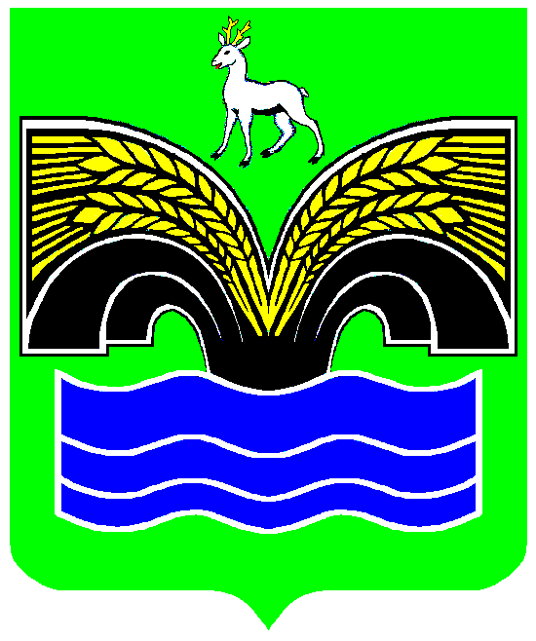
СОБРАНИЕ ПРЕДСТАВИТЕЛЕЙ

ГОРОДСКОГО ПОСЕЛЕНИЯ ВОЛЖСКИЙ

МУНИЦИПАЛЬНОГО РАЙОНА КРАСНОЯРСКИЙ
САМАРСКОЙ ОБЛАСТИ

ТРЕТЬЕГО СОЗЫВА

Р Е Ш Е Н И Е

от 27 августа 2018г. № 46

О присвоении звания
«Почетный житель городского поселения Волжский»

Рассмотрев ходатайство коллектива МУП «Волжское» ЖКХ и представленные документы о присвоении звания «Почетный житель городского поселения Волжский» мастеру жилфонда, депутату Собрания представителей городского поселения Волжский Кузминой Валентине Аркадьевне. За особые заслуги в общественной деятельности, за многолетний труд, способствующий развитию городского поселения Волжский, за неравнодушное отношение к родному поселку. Руководствуясь п. 1.3. Положения о «Почетном жителе» городского поселения Волжский муниципального района Красноярский Самарской области, Собрание представителей городского поселения Волжский РЕШИЛО:
      - Кузминой Валентине Аркадьевне присвоить звание «Почетный житель городского поселения Волжский»
      - Вручить Кузминой Валентине Аркадьевне удостоверение «Почетного жителя городского поселения Волжский» за № 11.
      - Опубликовать настоящее решение в районной газете «Красноярский вестник»
Председатель  Собрания представителей  городского поселения Волжский муниципального района Красноярский Самарской области  _______________ А.А. Туймасов | Глава  городского поселения  Волжский  муниципального района  Красноярский Самарской области  _________________ В.Ю. Фадин

